|  |  |  |  |  |  |
| --- | --- | --- | --- | --- | --- |
| **주차** | 26주차 | **기간** | 2024.12.18 ~ 2024.12.24 | **지도교수** |  |
| 이번주 한일 요약 | 차 모델링 폴리곤 정리 / uv map 추출 / 제안서 수정 / 개인 프로젝트용 모델링 수정 및 UV map 추출 | | | | |

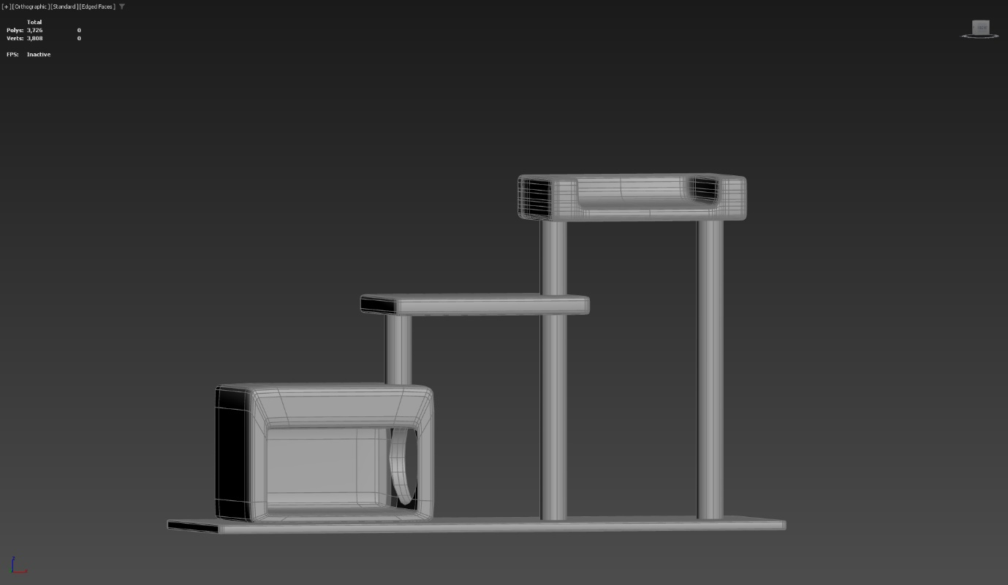

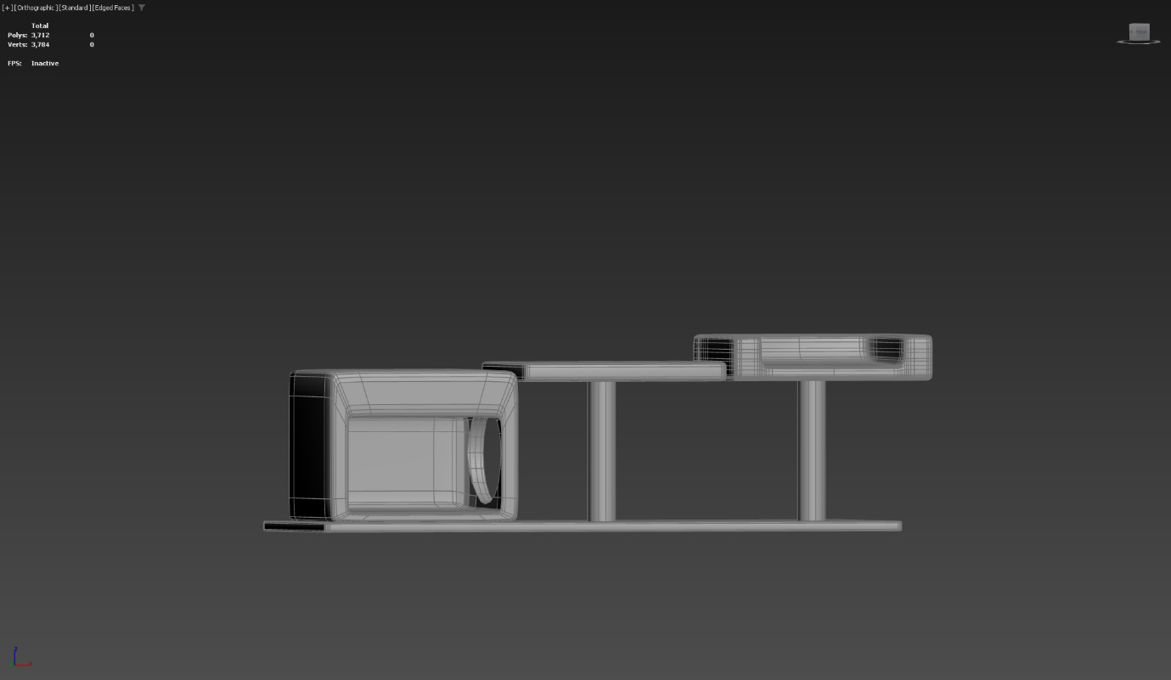

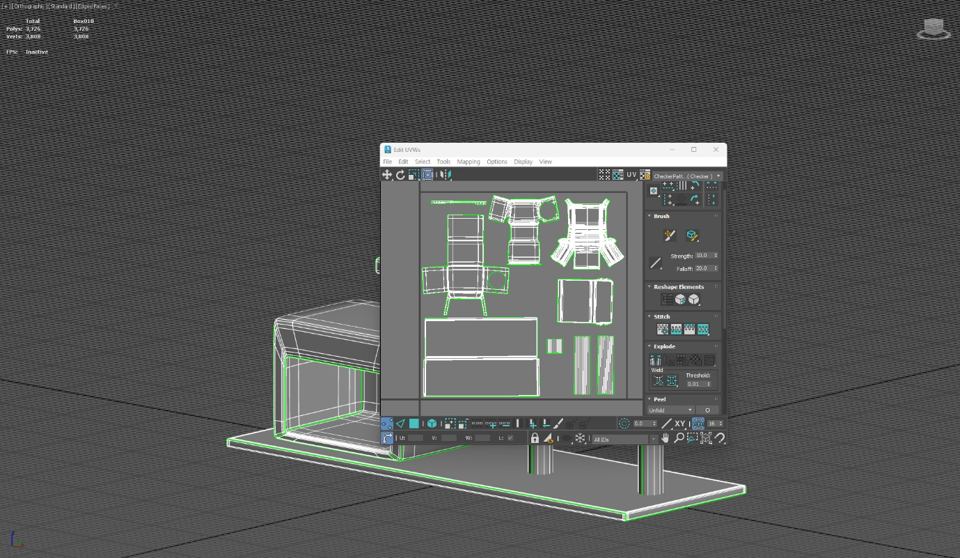

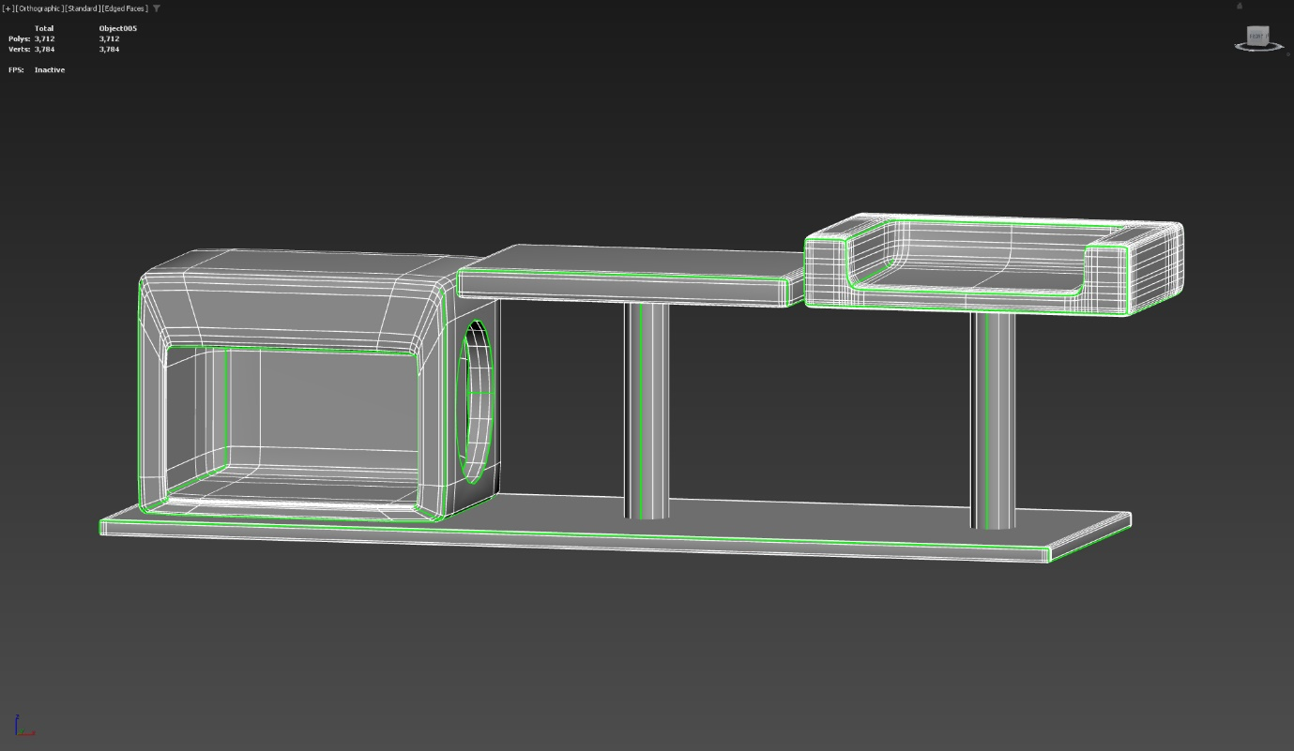

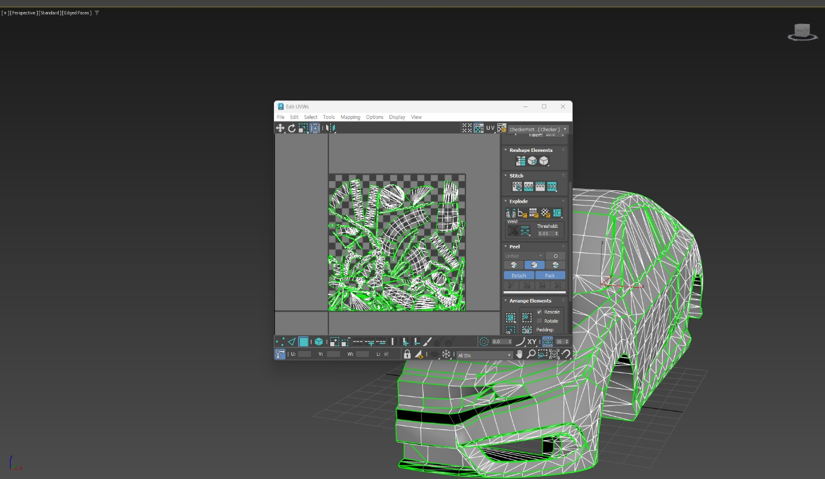

|  |  |  |  |
| --- | --- | --- | --- |
| **문제점 정리** | 복잡한 모델링의 UV 펴기 작업 미숙 | | |
| **해결방안** | 연습 | | |
| **다음주차** | 27주차 | **다음기간** | 2024.12.24 ~ 2024.12.30 |
| **다음주 할 일** | 차량 모델링 UV 다시 추출 / 바퀴 모델링 / 발표 준비 | | |
| **지도 교수**  **Comment** |  | | |